DMA测试_DMA检测_动态力学分析_服务
仪器型号： 美国TA Q800
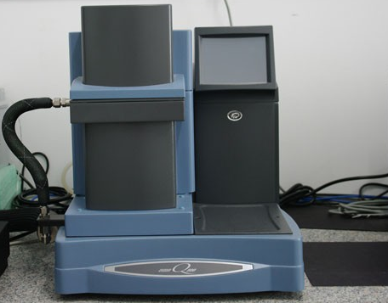
原理
样品处于程序控制的温度下，并施加单频或多频的振荡力，测定其储能模量、损耗模量和损耗因子随温度、时间与力的频率的关系。
仪器技术参数
温度范围 ：-100～350℃
温度精确度 ：± 0.1℃
升温速率：0.1～50℃/min
送样要求
单悬臂模式（适用大多数中等模量和高模量的样品）：长方体固体试样：60mm<长度<65mm， 6mm<宽度<10mm，1mm<厚度<4mm，样品表面要光洁，平整（可以用400目的砂纸打磨平整）。样品内部气孔尽量少，材料均匀。
三点弯曲模式（适用于模量较大的样品，如工程塑料，金属，陶瓷，复合材料等）：长方体固体试样：60mm<长度<65mm， 6mm<宽度<10mm，1mm<厚度<4mm，样品表面要光洁，平整（可以用400目的砂纸打磨平整）。样品内部气孔尽量少，材料均匀。
压缩模式（适用于中等模量的样品，如弹性体，橡胶等）：圆柱形试样直径=10mm或者直径=40mm，1mm<厚度<10mm样品表面要光洁，平整（可以用400目的砂纸打磨平整）。样品内部气孔尽量少，材料均匀。
剪切模式（适用于模量较小的样品，如软橡胶，阻尼材料等）：长方体样品，长度=10mm,宽度=10mm, 1mm<厚度<4mm样品表面要光洁，平整（可以用400目的砂纸打磨平整）。样品内部气孔尽量少，材料均匀。
应用领域
分析材料如塑料，橡胶，纤维，复合材料，高分子材料，无机材料，金属等的应力、应变、玻璃化转变温度, 储存模量、损耗模量和复合模量、阻尼因子，相容性等。
常见适用标准
ASTM E 1640-99、ASTM D 4473、ASTM D 5023、ASTM D 5024、ASTM D 5026、ASTM D 5418
专业、高效、精准、高性价比是剂拓公司的服务宗旨。

联系电话：021-20423181
联系人：周工18321012245；张工18321432694
QQ：2312070180
企业微博：http://weibo.com/jituotech
企业博客：http://jituotech.blog.163.com/
邮箱地址：jituotech@jituotech.com
公司网址：www.jituotech.com

